MINISTERSTVO SPRAVEDLNOSTI ČR
Vyšehradská 16, 128 10 Praha 2
Odbor informatiky
FLUX, spol. s r. o.

Musílkova 13
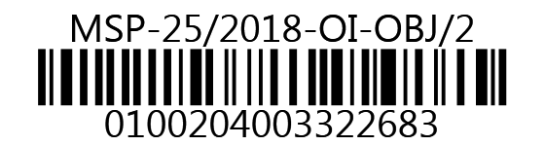
150 00 Praha 5
VÁŠ DOPIS čj.:
ZE DNE:
NAŠE čj.: |  | MSP-25/2018-OI-OBJ/2
VYŘIZUJE:
TEL.:
FAX:
E-MAIL:
V Praze dne
Počet listů: 1
Přílohy: 2
Objednávka úpravy FluxPam

Vážení,
objednáváme u Vás:
- Úpravy popsané v Technickém manuálu 2.4
- Prohlášení poplatníka daně z příjmů (dále PPDP)
- Integrace s EMS - import docházkových dat a harmonogramů
- Úpravy popsané v Technickém manuálu 2.5
- Modul pro ověřování přes AD s následnou možností generování organigramu
Objednávka je vyhotovena dle Dodatku č. 9 ze dne 7. 11. 2017 k smlouvě o údržbě software FluxPam č. 32/2002 OI SP ze dne 13. 12. 2002.
Předpokládáme, že celkové náklady dle zaslaných nabídek nepřesáhnou 552.970,- Kč s DPH (457.000,- Kč bez DPH).
Splatnost faktury je 30 dnů. Při fakturaci uvádějte naše č. objednávky 272/2018-MSP-CEO, bez jeho uvedení bude faktura vrácena zpět.
Zároveň žádáme, abyste přijetí této objednávky potvrdila emailem na adresu
S pozdravem
Ing. Jan Ladin
ředitel odboru informatiky
Přílohy:
- FluxPam_nabídka_1-4.pdf
- FluxPam_nabídka_5.pdf

Bankovní spojení: | Česká národní banka  pro neinvestice |  | IČO 00025429

